30 kwietnia 2020 klasa 5b

Temat: Działania na ułamkach dziesiętnych – kolejność działań.

Cele lekcji:
Uczeń:
-posługuje się pojęciem ułamka dziesiętnego,
-odczytuje ułamki dziesiętne,
-dzieli i mnoży liczby dziesiętne przez 10, 100, 1000,
-pamięciowo i pisemnie dzieli i mnoży ułamki dziesiętne,
-prawidłowo zapisuje działania i oblicza iloraz i iloczyn liczb dziesiętnych,

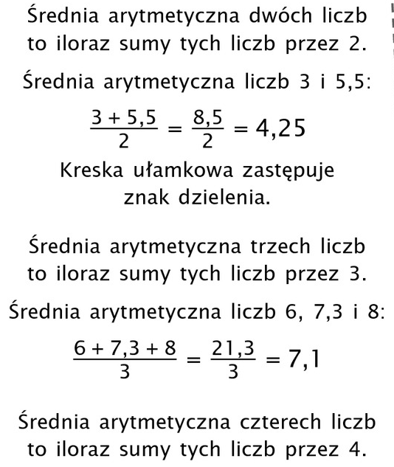
Notatka z lekcji:

Kreskę ułamkową można zastąpić znakiem dzielenia.

Zad.7 str. 166
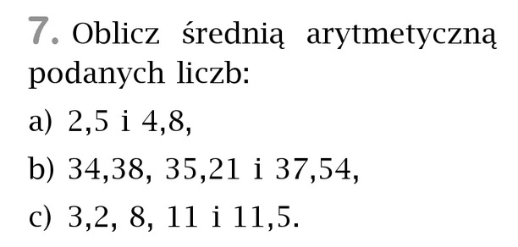
- (2,5 + 4,8) / 2 = 7,3 / 2 = 3,65
- (34,38 + 35,21 + 37,54) / 3 = 107,13 / 3 = 35,71
- (3,2 + 8 + 11 + 11,5) / 4 = 33,7 / 4 = 8,425

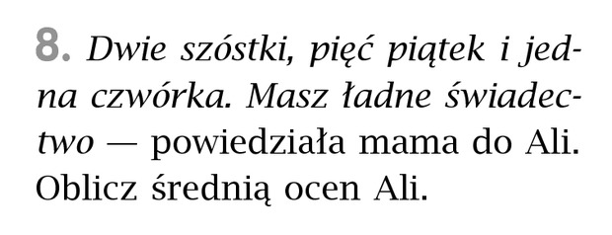
Zad.8 str. 166

(2*6 + 5*5 + 1*4) / 8 = (12 + 25 + 4) / 8 = 41 / 8 = 5,125

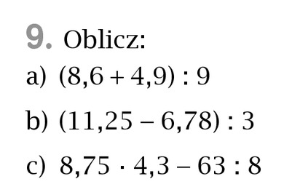
Zad.9 str. 166

- (8,6 + 4,9) : 9 = 13,5 : 9 = 1,5
- (11,25 – 6,78) :3 = 4,47 : 3 = 1.49
- 8,75 * 4,3 – 63 : 8 = 37,625 – 7,875 = 29,75

Proszę wykonać z ćwiczeń zadanie 3,4,5 str. 94

